M.I. Robertson School
Sunday | Monday | Tuesday | Wednesday | Thursday | Friday | Saturday
 | 1 | 2 | 3 | 4 | 5 Pre-K Trip to Adams Farm! | 6
7 | 8  No School  Columbus Day Holiday | 9 Family, Youth, and Community Workshop on Education in the Central Falls School District. Location: Central Falls High School, 24 Summer Street. From 6p.m. to 8p.m. | 10 Flu Clinic at Veterans School from 4:00pm-6:30pm! Free Flu Shots! | 11 Family, Youth, and Community Workshop on Education in the Central Falls School District. Location: Central Falls High School, 24 Summer Street. From 6p.m. to 8p.m. | 12 | 13
14 | 15  Fire Drill Practice  This Week! | 16 | 17 Family, Youth, and Community Workshop on Education in the Central Falls School District. Location: Central Falls High School, 24 Summer Street. From 6p.m. to 8p.m. | 18 | 19 | 20
21 | 22  Lockdown Drill  Practice this week! | 23 | 24 | 25 | 26  Coffee/ Bagels with the Principal at 8:30am. PLEASE JOIN US! :) | 27
28 | 29 | 30 Field Trip to Pezza Farm for Mrs. Grace, Ms. Caron and Ms. Bernier’s Class! | 31 School Spirit Day! UNIFORMS ARE OPTIONAL! Please have your child wear his/her favorite character as a costume to celebrate our School. Please no swords or wands though. | 1  Field Trip to Pezza Farm for Mrs. Emery, Mrs. Gattinella, Mrs. Durst and Mrs. Desmarais Class! | 2  Field Trip to Pezza Farm for Mrs. Hurley, Mrs. Duarte and Mrs. Nunes Class!
2
0
1
8
*** Every Thursday/Friday, each class has a SECOND STEP Social Skills Class. ***
Escuela M.I. Robertson
Domingo | Lunes | Martes | Miércoles | Jueves | Viernes | Sábado
 | 1 | 2 | 3 | 4 | 5 Excursión para los estudiantes de Preescolar a la Adams Farm. | 6
7 | 8  ¡No hay clases!  Día de la Raza | 9 Taller para la familia, los jóvenes y la comunidad sobre educación en el distrito escolar de Central Falls. Lugar: Central Falls High School, 24 Summer Street. De 6p.m. a 8p.m. | 10 Vacunación contra el flu en la Escuela Veterans de 4:00p.m.- 6:30p.m. ¡Las vacunas son gratuitas! | 11 Taller para la familia, los jóvenes y la comunidad sobre educación en el distrito escolar de Central Falls. Lugar: Central Falls High School, 24 Summer Street. De 6p.m. a 8p.m. | 12 | 13
14 | 15  ¡Simulacro de Cierre de Emergencia esta semana! | 16 | 17 Taller para la familia, los jóvenes y la comunidad sobre educación en el distrito escolar de Central Falls. Lugar: Central Falls High School, 24 Summer Street. De 6p.m. a 8p.m. | 18 | 19 | 20
21 | 22  ¡Simulacro de Incendios esta semana! | 23 | 24 | 25 | 26  ¡Hora del Café/Bagels a las 8:30 am! Por favor acompáñenos. | 27
28 | 29 | 30 Excursión a Pezza Farm para la clase de las siguientes maestras: Grace, Caron y Bernier. | 31 ¡Día del Espíritu Escolar! LOS UNIFORMES SON OPCIONALES! Su hijo puede disfrazarse como su personaje favorito para celebrar nuestra con nuestra comunidad escolar. Por favor, no envíe espadas o varitas. | 1  Excursión a Pezza Farm para las siguientes maestras: Emery, Gattinella, Durst y Desmarais. | 2  Excursión a Pezza Farm para las siguientes maestras: Hurley, Duarte y Nunes.
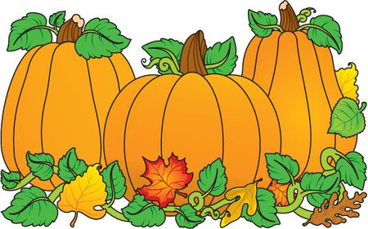
*** Todos los jueves/ viernes, cada salón participara en una clase de Destrezas Sociales del programa SEGUNDO PASO. ***
2
0
1
8
Octubre

